Вся правда о напитках.

Конспект НОД в подготовительной группе по познавательному и речевому развитию.

БМК ОУ СОШ№21(дошкольное отделение)

П. Лосиный

Подготовила: Воспитатель: Панова Галина Петровна.
Цель: Ознакомление с полезными напитками, их значением в жизни человека. Формирование здорового образа жизни.
Задачи:
1.Формировать представление о полезных и вредных свойствах различных напитков.
2.Учить бережному отношению к своему здоровью.
3.Развивать речь детей, познавательную активность.
4.Дать представление о полезных свойствах воды, о ее значении для человека.
5. Развивать умение в выборе напитков не только по вкусовым качествам, но и по полезным свойствам для здоровья детей и взрослых.
6.Развивать умение сравнивать и делать правильные выводы.
Предварительная работа:
Беседы на тему «Вода- главный источник жизни», «Мой самый любимый напиток», «Что ты знаешь о вредных напитках».
Чтение детской литературы: С. Капутикян «Кто скорее допьет?». С Афонькина «Разумная и вредная пища».
Аппликация «Витамины в банке».
Просмотр презентации « Здоровый образ жизни».
Коллективная работа по рисованию: Любимые овощи и фрукты.
Ход занятия:
Воспитатель: Дети, сегодня к нам в гости я пригласила мою знакомую волшебницу. Поэтому все занятия отменяются! Я думаю, что мы займемся чем-то очень интересным. А пока наша гостья не пришла я задам вам вопрос. Как вы думаете, дети, что нужно делать для того, чтобы быть здоровыми и сильными? Дети отвечают (закаляться, заниматься физкультурой, много гулять на свежем воздухе, принимать витамины, правильно питаться). Вы абсолютно правы. Чтобы быть здоровым нужно делать все, что вы перечислили. Только вот витамины вам могут заменить правильные и полезные продукты и напитки. Давайте сегодня поговорим о разных напитках. Предлагаю вам перечислить все напитки, которые вы знаете. (дети называют напитки). А кто из вас знает. Что такое морс? (некоторые дети затрудняются ответить). Да , в наше время не так сильно распространен этот напиток, а зря. Морсы бывают разные. Это такие напитки, которые изготавливаются из разных ягод, содержащих очень много различных и главное полезных витаминов. Как вы думаете, из каких ягод можно сварить вкусный и полезный морс? (дети называют различные ягоды: смородина черная, красная и даже белая, клюква, облепиха, вишня и другие). Молодцы ребята, справились с таким трудным заданием!! Ягодные морсы хорошо утоляют жажду, после них долго не хочется пить, они помогают справиться с простудными заболеваниями, освежают и даже помогают бороться с гриппом.
Раздается стук в дверь и в группе появляются Баба яга, Буратино и Карлсон. 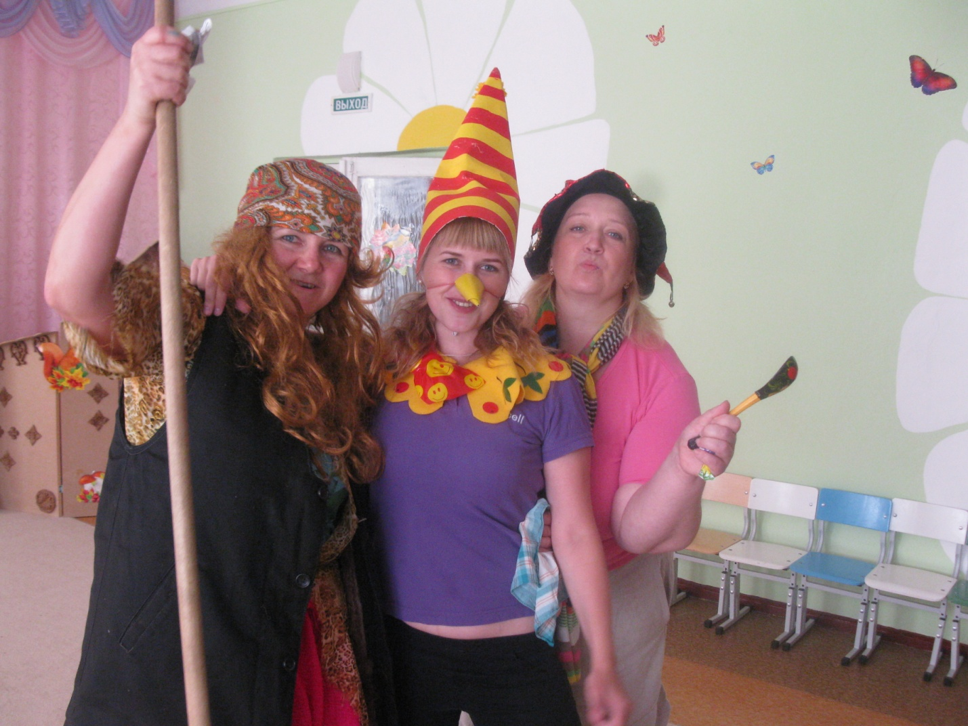
Все они осматриваются по сторонам, затем здороваются с детьми. Буратино говорит:
-Все сказки случайно перепутались и мы не знаем куда попали, какое это царство – государство? Дети, скажите , где мы?
Дети весело отвечают, что сказочные герои попали в детский сад. В подготовительную группу. После того, как дети ответили, воспитатель говорит:
-Мы сейчас ждем в гости волшебницу, и она вам обязательно поможет. А пока мы ее ждем, приглашаем Вас погостить в нашей группе.
Сказочные герои с удовольствием соглашаются. В это время вновь раздается стук и в группу заходит волшебница.
- Здравствуйте дети, я вижу, что не одна сегодня в гостях у вас, вы меня познакомите с героями, из каких они сказок? (Дети рассказывают о сказочных персонажах.О том ,из каких сказок пришли эти герои. Баба яга героиня русских народных сказок. Буратино из Итальянской сказки, а Карлсон из немецкой сказки).
Буратино:- Мы очень устали в дороге и хотим пить. Дети расспрашивают сказочных персонажей, какие напитки они употребляют в своих сказках.
Баба яга говорит, что изготавливает себе зелье из разных трав и мухоморов. Карлсон хвастается, что пьет варенье прямо из банки, а Буратино сказал, что папа Карло давал пить ему только кислое вино.
Воспитатель: Ну, уважаемые гости, у нас в детском саду таких напитков нет. А дети пьют совсем другие напитки. И просит детей назвать напитки, которые они употребляют не только в детском саду но и дома (компот, кисель. кефир, питьевой йогурт. кока – колу, газированную воду, кофе, какао). Тогда Буратино говорит, что совсем растерялся от названий незнакомых напитков и просит простую воду, а Баба яга добавила, что хочет попробовать кока- колу, Карлсон же просит дать ему сладкий лимонад.
Волшебница: Скажите дети, как вы думаете, все ли эти напитки полезны для здоровья? (Дети отвечают, что не все напитки, которые попросили гости полезны для здоровья). Ну ,тогда ответьте, какие из них самые полезные? А какие напитки могут принести вред вашему организму? Почему? Давайте поиграем с вами в одну игру. «Назови напиток». Я вам буду кидать мяч, а вы поймав его называете напиток, который как вам кажется полезен для организма детей(Чай, кофе, какао, лимонад, пепси- кола, кефир, молоко, квас, спрайт, молочный коктейль, минеральная вода.).
Баба Яга и Карлсон, выслушав ответы детей стали спорить между собой о том, что самое полезное и вкусное – это сладкая газировка и кока- кола.
Баба яга: Нет , наверное, ничего вкуснее кока- колы, она такая бодрящая с пузырьками.
Карлсон: - Не спорь со мной Баба яга. Газированная вода, вот, что самое сладкое и вкусное (пробует лимонад) И пузырьков там больше, чем в кока - коле. От них так щекотно в носу.
Буратино: А для меня самый вкусный напиток это вода. Она прохладная, приятная и после нее не хочется пить.
Воспитатель: дети давайте попробуем примирить наших спорщиков. А вы сами знаете, какой из напитков самый полезный. (ответы детей).
Волшебница: Пришла моя очередь вам немного помочь разобраться кто тут прав. Знаете ли вы, что все живое на земле произошло из воды. Без воды человек не может прожить ни дня. Кока-кола и газировка это тоже жидкость, в ее состав входит вода. Но она опасна для здоровья и особенно для детей. Без воды человек может прожить только три дня. Правильное питание в детстве - это фундамент вашего здоровья на всю жизнь. Мы с вами живем в двадцать первом веке, и в наших магазинах можно купить самые разнообразные продукты и напитки, и, к сожалению, не всегда они полезны для нашего здоровья. Скажите, пожалуйста, дети, откуда мы можем получить необходимую жидкость если нет чистой воды? Ответы детей (чай, кофе, какао, компот, кисель и т.д.). Правильно, а вы знаете, что основу любого напитка составляет вода. Вот и давайте проведем нашу физминутку под названием «водичка». Дети и гости под музыку: «Если хочешь быть здоров, закаляйся.) выполняют движения..
Физминутка: Водичка.
Раз, два, три. Четыре
Руки выше, ноги шире.
К речке с вами мы спустились,
Наклонились и умылись.
Три, четыре, раз. Два
По воде бежит волна.
Вместе дружно мы плывем.
На кораблике своем.
Раз, два, три. Четыре
Волны лодку наклонили,
Волны лодку раскачали,
Мы присели, не упали.
Три, четыре, раз, два
На причал уже пора.
Выйдем на берег крутой
И отправимся домой.
Воспитатель обращается к детям. Давайте, наконец, поможем нашим гостям разобраться кто прав. Я вам давала домашнее задание про вредные и полезные напитки. Давайте послушаем, что вы нам расскажете. Дети рассказывают стишки, которые сочинили дома с родителями.
Кока-колу я люблю
Каждый день напиток пью.
Только, что это со мной,
Заболел животик мой.

Кока-кола это вред,
Пить нельзя ее в обед.
Надо пить кисель. Компот
И не заболит живот.

Я такая вкусная,
Сладкая и нужная.
Ты купи меня скорей
Распечатай и попей.

Все детишки меня любят,
В магазине сразу купят.
Я такая мятная
И на вкус приятная.

Вы не слушайте ребята,
Что реклама говорит.
Вы испортите все зубы
От нее живот болит.

С колой лучше не шутить,
Молоко всем надо пить.
Пейте дети молоко.
Будете здоровы.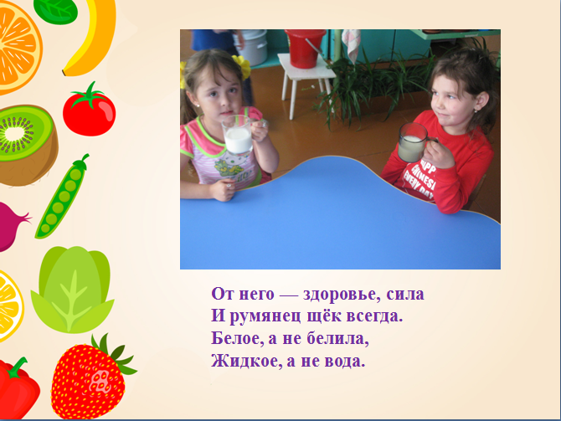
Воспитатель: Молодцы дети. Я очень рада, что вы сделали правильный выбор. В далекие, далекие времена в древней Руси готовили и пили наши предки вкусные и полезные напитки. Это были квасы, рассолы, отвары, морсы. Все люди были крепкие и здоровые, никогда не болели, потому что эти напитки укрепляли иммунитет, и люди не знали что такое грипп. Поэтому и вы все должны знать, что частое употребление вредных напитков может нанести непоправимый вред здоровью, так - как в их состав входит очень много вредных веществ. Частое употребление таких напитков ведет к болезням сердца, желудка, а так же к избыточному весу и заболеванию зубов.
А сейчас давайте посмотрим вместе с гостями презентацию про кока-колу, которую подготовили для нас мама и Аня К. (Просмотр презентации).
Приложение 1.Воспитатель: Вы заметили ребята, что ни на одном слайде нет бутылки кока-колы. Мама Ани решила, что такому вредному напитку нет места в кадре. Ведь каждый день с экранов телевизора мы смотрим. как с приятным шипением льется в стакан «Кока- кола». А сейчас, я предлагаю вам игру. Кейс – диспут: «Прокурор и адвокат». Скажите ребята, кто такой прокурор, и чем он занимается? (прокурор работает в суде и обвиняет нарушителей закона). Молодцы! А теперь ответьте, кот такой адвокат, и чем занимается он. Дети отвечают, что адвокат так же работает в суде, он защищает людей. Ну что же. Сейчас вы дети будете прокурорами, а наши гости, сказочные герои, будут адвокатами. Дети будут говорить о том, как и почему кока – кола виновата в здоровье детей, а Буратино, Баба яга и Карлсон попробуют защитить кока – колу. Смогут ли они рассказать о полезных качествах этого напитка? После игры и дети, и герои сказок пришли к единому мнению, что кока- кола является вредным продуктом и от него лучше отказаться.
Буратино: Я был прав, вода самый полезный напиток. Я теперь буду пить чистую воду и вкусное молоко. У меня будет отличное здоровье и крепкие зубы. Дети я тоже хочу с вами поиграть. Сейчас я завяжу вам глаза, и дам попробовать разные напитки, а вы по вкусу напитка, отгадайте его название. (нескольким детям завязывают глаза, и дают попробовать молоко, сок, воду, кисель, компот, напиток из шиповника). 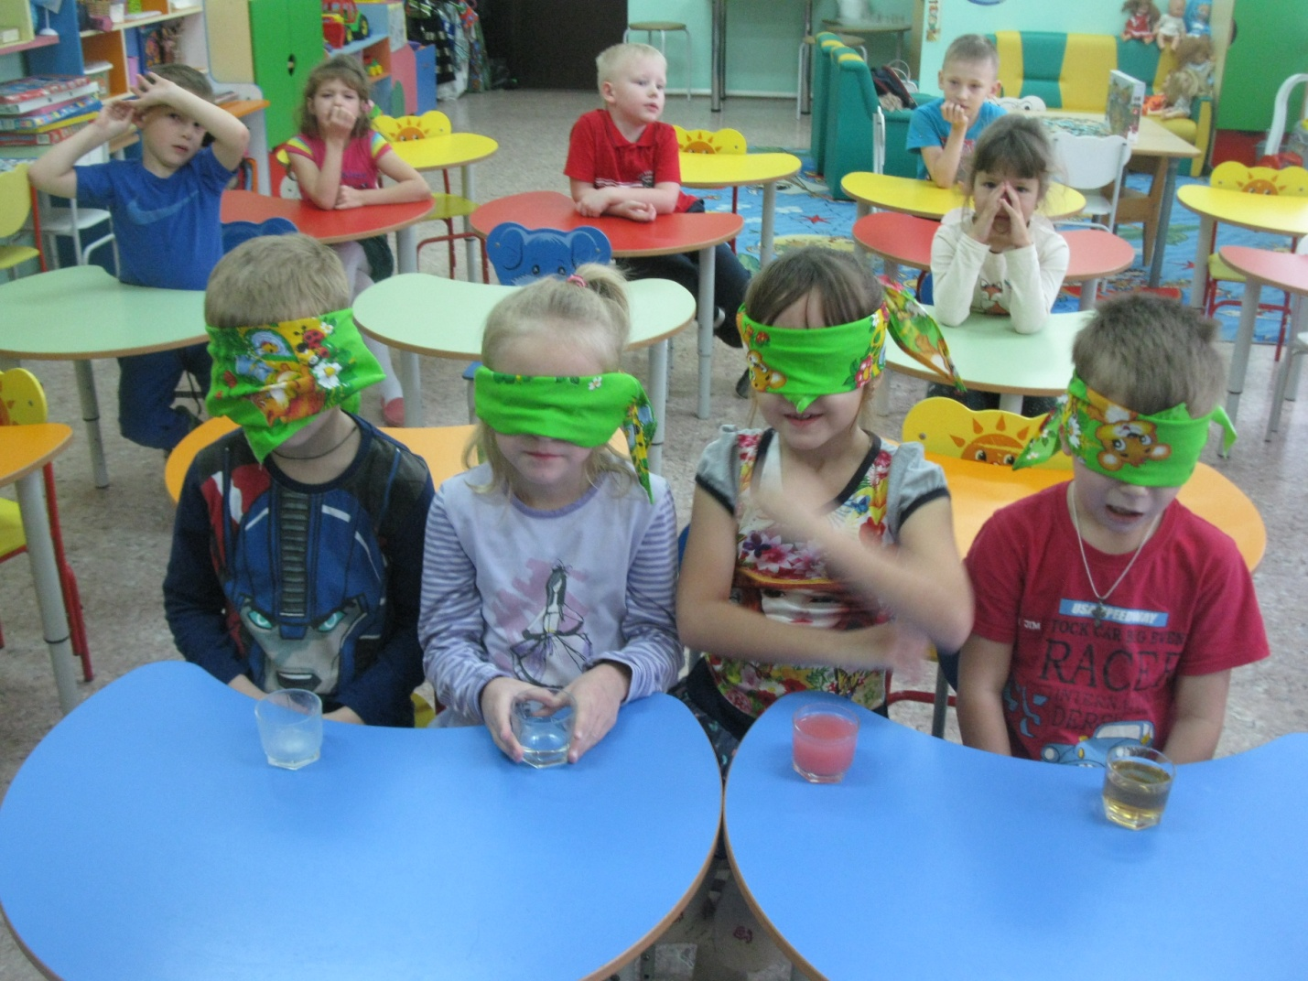
Карлсон: Я тоже хочу спросить детей. Из чего можно сделать вкусный напиток, из каких продуктов? (дети приносят овощи и фрукты).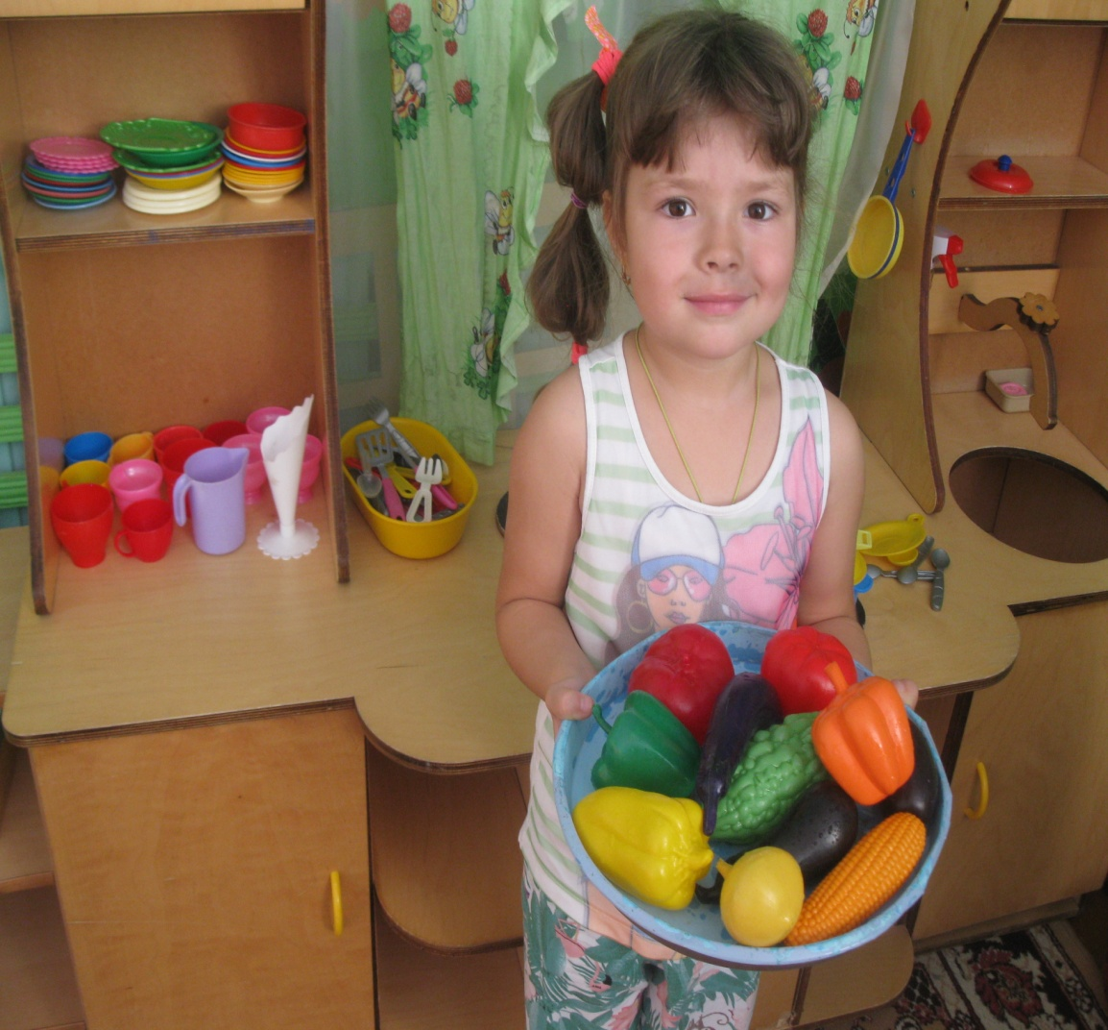 А как будет называться напиток из овощей (овощной сок), а из фруктов (фруктовый сок). Скажите ребята , как называется сок из разных овощей (морковь, свекла, тыква, томаты). А теперь назовите из каких фруктов готовят сок (яблоки, груши, персики, абрикосы, сливы, апельсины).
Баба яга: Теперь моя очередь, я тоже хочу поиграть с детьми. Проводит дидактическую игру «Найди и назови овощи или фрукты которые используются для приготовления полезных напитков»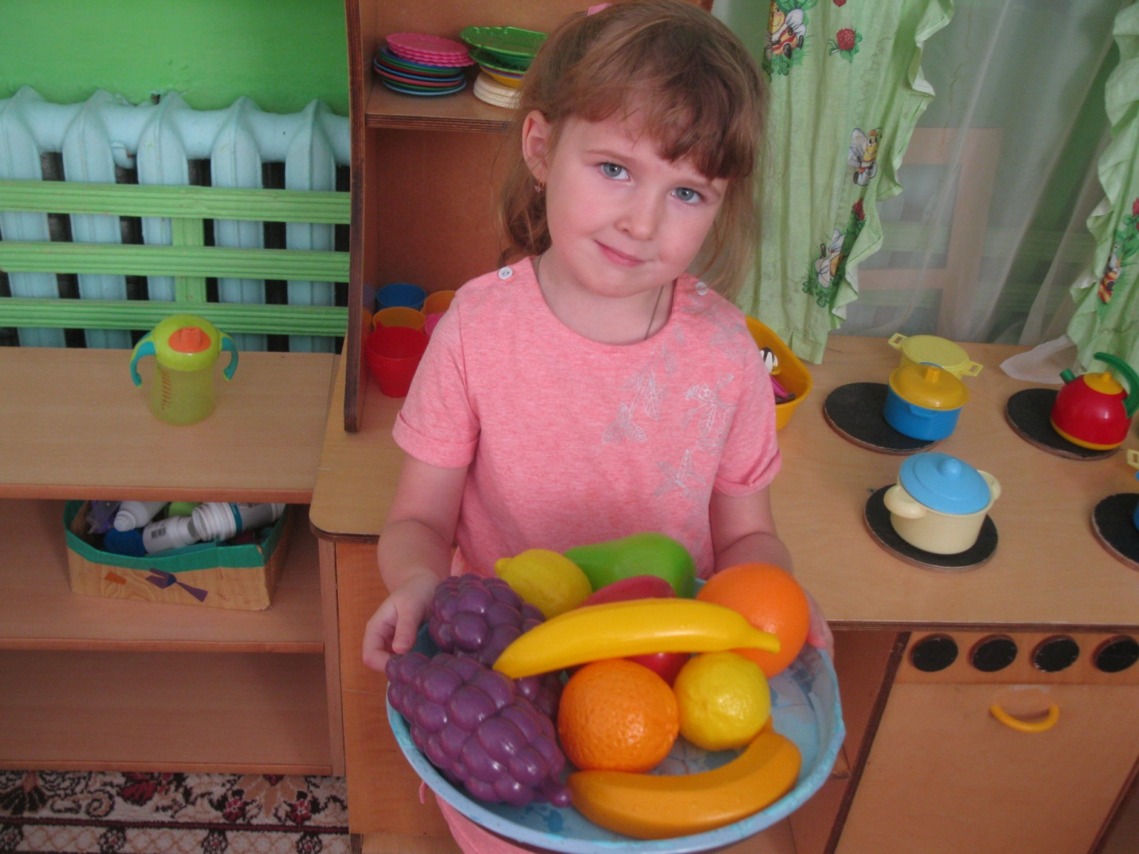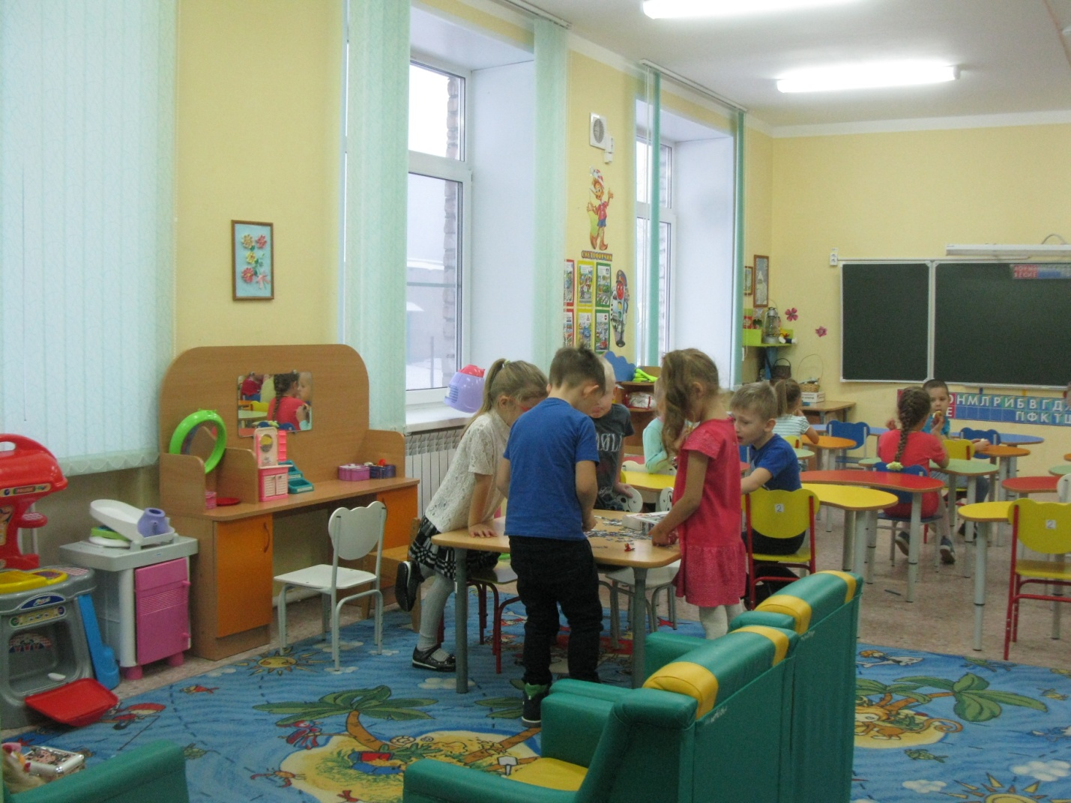.
Баба яга: А еще я ни разу не пробовала компот. Может быть, вы знаете, как его готовят?
Воспитатель: Дети, покажем нашим гостям, как мы умеем готовить компот. Сейчас мы поиграем с вами в подвижную игру.
Подвижная игра. « Свари компот». Дети делятся на две команды и под музыку на скорость переносят фрукты из корзины в кастрюлю.
После игры сказочные герои говорят, теперь мы знаем, что нужно пить только полезные напитки и всем героям других сказок расскажем, .как много мы сегодня здесь узнали. Будем пить воду, молоко и полезные напитки.
Волшебница: Ну что же нам всем пора уходить. А на прощание я вам скажу вот что:
Вода, вот главное, что есть на всей планете!
И без нее нет жизни на земле!
Вкуснее всех напитков ты на свете!
Пусть пьют тебя всегда и взрослые и дети.
Сказочные персонажи уходят.
Воспитатель: Итак, дети. Что сегодня мы с вами узнали? Дети отвечают, чтобы быть здоровыми не надо употреблять вредные для здоровья напитки. А пить чистую воду, натуральные соки, морсы, компоты и соки, кисели, так как в них много витаминов и других полезных веществ. Они полезны и для зрения, и для зубов, и для всего организма в целом.
Великий Французский писатель Антуана де Сент – Экзюпери , который жил очень, очень давно говорил такие слова. «Вода! У тебя нет ни вкуса, ни запаха, ни цвета, тебя невозможно описать, тобою наслаждаются. Не ведая, что ты такое. Нельзя сказать, что ты необходима для жизни. Ты сама жизнь. Ты самое большое богатство на свете…» И я с этим полностью согласна. Будьте все дети здоровы и никогда не болейте.

Литература: Экспериментальная деятельность детей среднего и старшего возраста: Методическое пособие СПБ:Детство- ПРЕСС. Методические рекомендации под общей редакцией Л.Н. Прохоровой. Третье издание, исправленное и дополненное М.Аркти. Интернет ресурсы. Змановский Ю.Ф. Воспитание детей здоровыми.- М. Просвещение 1995год. Ладодо к. Дружинина Л.- организация питания в детских дошкольных учреждениях.- Дошкольное воспитание №1. 2000год. Лисицын Ю.П. Концепция формирования здорового образа жизни.- Сборник научных трудов. 1991год.
Приложение 1:Пезентация: «Кока- кола вред или польза».

